Summer 東京~富士迪士尼5日
商務版
角川武藏野博物館.富士山纜車.箱根雕刻之森美術館
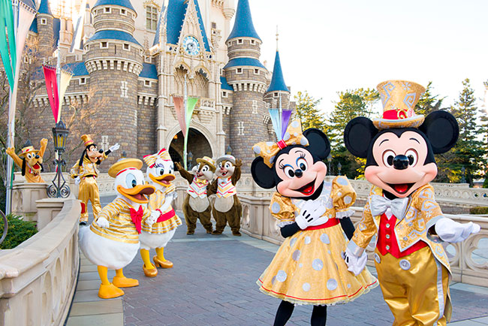
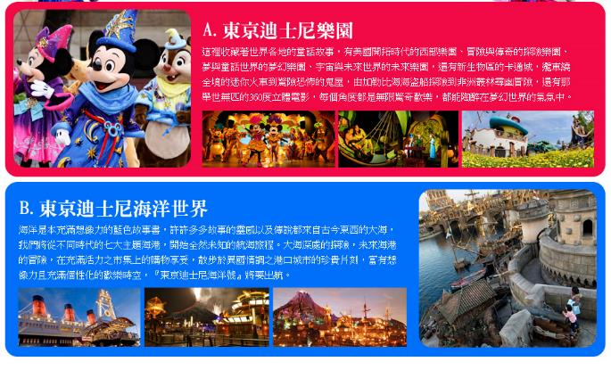

(以下航班時間&接駁時刻等，僅提供參考，實際請以出發日航班為主)
程別 | 航空公司 | 航班編號 | 起飛城市 | 抵達城市 | 起飛/抵達時間
去程 | 國泰航空 | CX450 | 桃園TPE | 東京TYO | 13:00/17:20
回程 | 國泰航空 | CX451 | 東京TYO | 桃園TPE | 15:40/18:35

第一天 |  | 桃園國際機場東京成田機場→住宿飯店
今日帶著興奮期待之情集合於桃園國際機場，搭乘豪華客機飛往日本首都－東京[成田國際機場]，是一個充滿朝氣活力的國際大都市。這裡是全國政治、經濟、交通及文化藝術的中心，更加是亞洲區最具潮流氣息的城市。抵達後先進飯店休息。今晚養足精神，以備翌日展開此次豐盛愉快的旅程。
早餐：X 中餐：機上餐食 晚餐：飯店內用晚餐 或 飯店內用百匯自助餐
住宿：湯樂城國際渡假酒店 或 同級
 | 第二天 |  | 角川武藏野博物館→山中湖遊覽船~白鳥號→富士山全景纜車~天上山公園→河口湖 或 石和溫泉
【角川武藏野博物館】角川武藏野博物館結合圖書館＋美術館＋博物館，是全新複合式藝文展出概念。除了兩萬片花崗岩打造的前衛建築造型外，著名書架劇場有如電影哈利波特魔法學院的夢幻場景，加上各種視覺強烈的展覽，夜晚team lab的夜間光影互動展出都充滿看點。
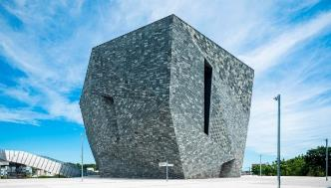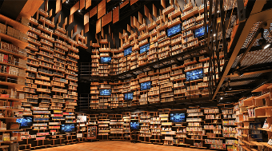
【富士山全景纜車~天上山公園】搭乘空中纜車僅需3分鐘即可從河口湖到天上山山頂。纜車內可俯瞰下方河口湖，在天上山的山頂能正面欣賞富士山及河口湖的美景。《兔子與狸貓》是日本小說家太宰治的作品，述說一隻小兔子企圖欺騙一隻狸貓的故事。以這個作品為主題，抵達山上後，能夠看見以富士山為背景，有兔子和狸貓模型的拍照景點。還有扔土器、兔子神社、天上之鐘等熱門景點。另外，在2021年新登場了面向富士山的絕景鞦韆，讓大家有新方式感受富士山的美。
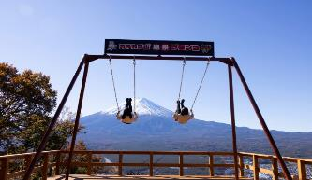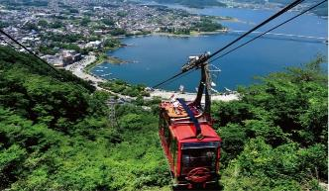
【山中湖遊覽船~白鳥號】搭乘山中湖【白鳥號】遊湖，是一艘以天鵝為造型的遊覽船。船內部除了採用櫟樹的木頭、活用木紋以外，同時也採用給人柔軟溫暖感覺的曲線設計。從山中湖的湖面上眺望的富士山，是令人難忘的絕景！
 | 早餐：飯店豐盛早餐 中餐：日式風味餐 晚餐：飯店內自助餐 或 飯店內會席料理
 | 住宿：河口湖溫泉 或 石和溫泉 或 同級
 | 第三天 |  | 箱根登山電車→箱根雕刻之森美術館→免稅店→飯店
【箱根登山電車】被譽為［世界三大登山火車］，與阿里山小火車、瑞士登山火車齊名的箱根登山鐵道火車是可以一口氣攀登箱根山的急斜坡面的電車。車窗外的景色延著彎彎曲曲的鐵道路穿越林木茂密的山谷讓人心曠神怡，一路將會行駛到海拔300公尺以上的高度。
【箱根雕刻之森美術館】是一個獨特的戶外雕刻藝術博物館。這座美術館以其豐富多彩的戶外雕塑和藝術品展示而聞名，提供遊客一個融合藝術、自然和空間的獨特體驗。美術館的佈局極具巧思，設計了廣大的戶外展區，分佈著各種來自不同藝術家的雕塑作品。這些雕塑作品以豐富的材質和形式呈現，包括金屬、石頭、陶瓷等，形成了一個開放、自由的藝術空間，讓遊客能夠在自然的環境中欣賞藝術之美。
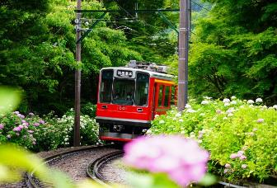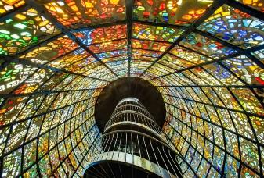
【免稅店】可以購買各式各樣的餅乾糖果、生活用品、藥妝品…等，送禮自用兩相宜。
 | 早餐：飯店豐盛早餐 中餐：日式風味套餐 晚餐：飯店內用 或 發放3000元日幣自理
 | 住宿：幕張APA、The QUBE Hotel千葉、T-MARK CITY大森、太陽城王子大飯店 或 同級
 | 第四天 |  | 全日暢遊迪士尼樂園(或可選迪士尼海洋樂園)  (※由專業導遊全天帶進園區介紹遊玩 或 自由遊玩)
前往暢遊(一票到底)東京迪士尼～請選擇以下其一：
(Ａ) 夢想與魔法的王國～東京迪士尼樂園
滿載愛與歡樂的東京迪士尼樂園，是所有大、小朋友最夢寐以求的夢幻天堂，在花朵與汽球簇擁下，最先映入眼簾的，是販賣各式各樣迪士尼週邊商品的「世界市集」，走道盡頭造型優美的灰姑娘城堡高聳矗立，宣告著精采的迪士尼之旅就要開始。
人氣NO1的遊樂設施：「西部樂園」裡巨雷山高速穿梭的瘋狂採礦列車、「動物天地」的飛濺山，還有「明日樂園」的超時空太空冒險，號稱是東京迪士尼樂園中最驚險刺激的三大遊樂設施。始終吸引大批遊客排隊等候，人氣指數居高不下。還有最新的「巴斯光年的星際歷險」，驚險萬分的射擊遊戲，將帶來全新的感官體驗。精采花車大遊行：下午樂園裡的精采花車大遊行是不容錯過的重頭戲，而晚上的夢想燈光魔法花車遊行和煙火秀(備註：節目有可能受天氣影響而異動或取消，敬請留意)，讓人目不暇給，彷彿一場無限奇幻的美夢，建議你不妨將照相機放到一邊，用”心”來感受，紀錄這永恆美麗的一刻。
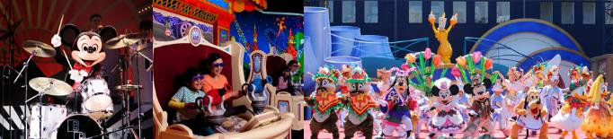
(Ｂ) 航向冒險與創想的大海～南歐風情迪士尼海洋世界
來到東京迪士尼海洋，首先映入眼簾的是被湛藍流水沖濺包圍，神秘旋轉著的迪士尼海洋水之行星，米奇、米妮和唐老鴨等迪士尼卡通明星在門口歡迎旅客，引導大家航向充滿想像力的傳奇冒險之海。進入東京迪士尼海洋，第一眼就看到歐風浪漫的地中海港灣在眼前展開，平靜如鏡的海灣中，還有貢多拉船緩緩經過，園中所有遊樂設施都圍繞著海洋，涼爽的海風徐徐吹彿，讓每一位旅客都能感到心曠神怡。人氣NO1的遊樂設施：從羅曼蒂克的南歐、20世紀初期的美國港都，到驚險的叢林深山，迪士尼海洋七座主題海港各有各的趣味。可以探索古老神殿的「失落河三角洲」、還有辛巴達在「阿拉伯海岸」吆喝著你跟他一起乘坐小船，航向天方夜譚的世界來趟七海尋寶之旅，或者於2005年7月21日最新開幕的「憤怒雙神」，都為遊客帶來無限的驚險和歡笑。【伊克斯皮兒莉】：綜合了美式商場的寬敞豐富與歐洲精品店的個性化，再加上日本人獨到的細膩精神，成就了此一洋溢著故事性與娛樂性的購物中心，走進伊克斯皮兒莉，遊客仿若置身於歐洲街道中，進駐伊克斯皮兒莉的商家，有流行服飾、生活雜貨，也有書店與唱片行。九種風格殊異的主題購物區、超過百間的商家，還有16廳的電影院，無論是購物或娛樂，在此可一次滿足。
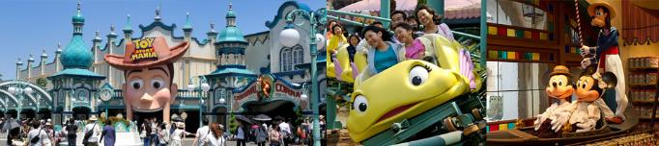
★★★本日若不前往迪士尼，每人可退費NT$2000，並請於出團前往告知。★★★
 | 早餐：飯店豐盛早餐 中餐：方便遊玩，敬請自理 晚餐：方便遊玩，敬請自理
 | 住宿：幕張APA、The QUBE Hotel千葉、T-MARK CITY大森、太陽城王子大飯店 或 同級
 | 第五天 |  | 房總之村→AEON MALL永旺夢樂城→東京成田機場桃園國際機場
【房總之村】位於日本千葉縣房總市的一個獨特的文化和歷史主題村落，以其精心保存的古老日本農村風貌而聞名。這個村莊的建立旨在保存和展示傳統的日本農村生活、建築和文化，讓遊客能夠深入了解過去的日本。不僅可以學習到有關日本歷史和文化的知識，還可以享受大自然的美景和美食。這個村落提供了一個獨特的旅遊體驗，特別適合那些對日本傳統文化和歷史感興趣的人。
【AEON MALL永旺夢樂城】在國內外擁有約150家購物中心的AEON MALL永旺夢樂城，在日本算是家族型的購物商場。顧及老少咸宜的準則，進駐的店舖方面算是全方位的網羅，幾乎任合一個年齡層都可以在這裡盡情享受。除了購物以外，吃喝玩樂也都包辦。
隨後專車前往東京成田國際機場，由本公司專業導遊協辦離境手續之後，搭乘豪華噴射客機飛返台北溫暖的家，結束此次愉快的旅程。
 | 早餐：飯店豐盛早餐 中餐：方便逛街，敬請自理 晚餐：機上餐食
 | 住宿：溫暖的家
溫馨提醒及建議
- 日本小費：導遊＋司機小費每日每位貴賓NT300。
- 貼心說明：給小費也是國際禮儀之一喔！
- 行程表中列出之飯店及餐點內容僅為先行提供給貴賓參考，實際狀況以本公司最終確認為主，敬請見諒。
- 『為考量旅客自身旅遊安全，並顧及同團其他旅客之旅遊權益，年滿70歲及行動不便之貴賓，若無親友陪同者，請事先告知敝公司，讓我們為您提供專業的建議』
- 『親愛的旅客您好，如您為未滿20歲之未成年人，未與法定代理人一同報名參加旅遊行程時，須得法定代理人之同意，報名始為有效！為確認您的報名有徵得法定代理人之同意，請您記得將旅行社所給旅遊定型化契約書或同意書，提供給您的法定代理人簽名後並繳回，報名手續始有效完成！』
- 團體旅遊需多方顧及全體旅客，時間的安排也需相互配合，故若有嬰幼兒同行時，可能無法妥適兼顧，所以煩請貴賓於報名時，多方考量帶嬰幼兒同行可能產生的不便，以避免造成您的不悅與困擾。
- 素食：因各地風俗民情不同，國外的素食習慣大多是可以食用蔥、薑、蒜、蛋、奶等，除華僑開設的中華料理餐廳外，多數僅能以蔬菜、豆腐等食材料理為主；若為飯店內用餐或一般餐廳使用自助餐，亦多數以蔬菜、漬物、水果等佐以白飯或麵食類。故敬告素食貴賓，海外團體素食餐之安排，無法如同在台灣般豐富且多變化，故建議素食貴賓能多多鑑諒並自行準備素食罐頭或泡麵等，以備不時之需。
- 因氣候無法預測，故若遇大風雪、火山、颱風、地震等情況，則會以行程安全順利為考量，採緊急行程應變措施，敬請見諒。
- 本行程設定為團體旅遊行程，故為顧及旅客於出遊期間之人身安全及相關問題，於旅遊行程期間，恕無法接受脫隊之要求；若因此而無法滿足您的旅遊需求，建議您另行選購團體自由行或航空公司套裝自由行，不便之處尚祈鑒諒。
- 我們為維護旅遊品質及貴賓們的權益，在不變更行程內容之前提下，將依飯店具體確認回覆的結果，再綜合當地實際交通等情況，為貴賓們斟酌調整並妥善安排旅遊行程、飯店入住之先後順序或旅遊路線，請以說明會或最後確認的行程說明資料為準。
- 行程於國外如遇塞車時，請貴賓們稍加耐心等候。如塞車情形嚴重，而會影響到行程或餐食的安排時，為維護旅遊品質及貴賓們的權益，我們將為您斟酌調整並妥善安排旅遊行程，敬請貴賓們諒解。
- 日本飯店有禁菸房、禁菸樓層或室內全面禁菸等規定，如有吸菸需求請前往規定的吸菸區，如因在飯店房間內吸菸所產生罰金皆須由旅客自行承擔。

本行程、班次時間及住宿飯店之確認以說明會資料為主，但將儘量忠於原行程。
若遇特殊情況將會稍做調整，行程安排將以當地為主，敬請見諒。
若離隊視同放棄，恕不退費敬請鑒諒。

